2020-2021 学年第二学期月考(三)
高二历史试题
第Ⅰ卷 (选择题)
一、选择题:本大题共15个小题，每小题3分，共45分.每小题只 有一个选项符合题目要求.
1.《选举·历代制》云: “北齐选举，多沿后魏之制，凡州县皆置中 正.其课试之法，中书策秀才，集书策贡士，考功郎中策廉良.” 笔试中，字有脱误者、书有滥劣者、文理孟浪者，分别给予呼起立席后、饮墨水一升、夺席脱容刀的惩罚.这说明北齐的选官制
A.进一步改良了科举取士制 B.一定程度遏制了门阀政治
C.严格规定了考试实施程序 D.彻底废除了九品中正制度
2.纪念某场战役的诗歌中写道: “推三光，以扫荡，设囚笼，而合围。民族存亡之际，舍我其谁? ……破正太铁路，看长蛇化僵尸; 袭敌伪据点，则堡垒成鬼魅.”有关这场战役，说法正确的是
A.反映了义和团盲目排外心理 B.粉碎了国民党对苏区的围剿
C.振奋了全国人民的抗战信心 D.加速了解放战争的胜利进程
3.德国历史学家马克斯·韦伯根据政治权力与威势的来源，提出政 治权威三类型学说:一是传统型权威，二是超凡魅力型权威，三是法理型权威.20世纪末，中国 “法理型权威”的具体表现是
A.依法治国 B.从严治党 C.提倡人权 D.执政为民
4.“House”在美国是众议院的代称，美剧《纸牌屋》顾名思义就是 “众议院的纸牌游戏”.剧情围绕众议院中两党竞争与议员投票展 开，描写了大量见不得光的权力游戏.《纸牌屋》反映了美国
A.民主制的彻底崩溃 B.议会共和制的弊端 C.两党制的本质内涵 D.民主政治的虚伪性
5.图片是历史学习的重要资料.下列图片反映的共同主题是
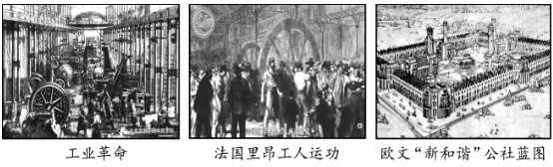
A.马克思主义诞生的背景 B.工业革命在世界范围扩展
C.工人阶级登上政治舞台 D.空想社会主义的深远影响
6.《马克思恩格斯文集 (第3卷)》中写道: “公社——这是社会把 国家政权重新收回，把它从统治社会、压制社会的力量变成社会 本身的充满生气的力量;……这是人民群众获得社会解放的政治 形式，这种政治形式代替了被人民群众的敌人用来压迫他们的假 托的社会力量.”这说明巴黎公社
A.把马克思主义作为指导思想 B.激发了群众的民族民主意识
C.是无产阶级专政的伟大尝试 D.建立了第一个社会主义政权
7.《邮说十月革命》通过邮票的形式，回顾了1917年俄国的革命斗 争.按照革命发展历程，下列邮票排序正确的是
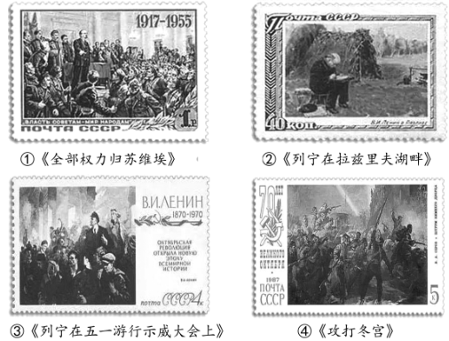
A.④③①② B.①③②④ C.③①②④ D.②③①④
8.1962年中印 边 界 武 装 冲 突 前 后，美 国 对 印 度 军 事 援 助 达 到 顶 峰， 苏联也大幅度增加对印的军事和经济援助.印度领导人尼赫鲁为 获得援助，背叛了自己创立的不结盟政策，与美苏关系亲热起来. 据此推知
A.美苏争锋加剧了亚洲矛盾 B.美苏争夺重点转移到亚洲
C.不结盟运动最终走向失败 D.多极化格局引发中印冲突
9.戴高乐掌 权后，提 出 建 立 “大 欧 洲” 的 主张，倡议东西 欧 接 近， 回到1914年之前的协调共存局面.法国思想家雷蒙·阿隆认为这 是一种倒退.在他看来，苏联不会放弃统治欧洲的野心，美 国 和 欧洲两者之间并非宗主国和保护国之间的关系，而是平等的同盟. 雷蒙􀅰阿隆的言论
A.反对西欧走向一体化 B.旨在摆脱苏联的控制
C.有利于欧共体的建立 D.支持美国的霸权主义
10.下表是 “国际权力结构”研究领域中，比较有代表性的观点.
《新闻周刊》国际版主编扎卡利亚 | 与其说是美国衰落了，不如说是其他国家纷纷崛起，而美国仍然有机会通过合作来领导和塑造世界.
美国对外关系委员会主席哈斯 | 美国的单极时代只是昙花一现，未来是“混乱而危险的无极时代”.
中国学者杨洁勉的《大体系:多极格局的新组合》 | 从主权国家行为体和其他行为体的交错关系论述了国际格局的多层次体系
这些观点说明
A.美国的国际影响力必定下降 B.国际格局将进入无序转型期
C.新兴力量促使国际权力东移 D.国际政治权力的分散化趋势
11.《氾胜之书》记载有: “春气未通， (耕)则土历适不保泽，终岁 不宜稼，非 粪 不 解. ……须 草 生， 至 可 耕 时， 有 雨 即 耕， 土 相 亲，苗独生，草秽烂，皆成良田.”这说明古代农业的特点是
A.轮作养田 B.因地制宜 C.动力先进 D.精耕细作
12.北宋裴湘 《浪 淘 沙 􀅰 汴 州》 写 道: “万 国 仰 神 京， 礼 乐 纵 横. ……九陌六街 平， 万 物 充 盈. 青 楼 弦 管 酒 如 渑. 另 有 隋 堤 烟 柳 暮，千古含情.”这首词反映了
A.隋朝运河的重大历史价值 B.宋元时期市坊制走向崩溃
C.北宋都城开放繁荣的景象 D.南宋统一安定的盛世局面 1
3.下表是不同史料关于官营手工业的历史叙述.
内容 | 出处
“天子之六工，曰土工、金工、石 工、木工、兽工，草工，典制六材.” | 《礼记》
“(官府工匠)相语以事，相示以功，相陈以巧，相高以知.” | 《管子》
“一杯棬用百人之力，一屏风就万人之功.” | 《盐铁论·散不足》
“百度伊始，征天下工匠，纤微之巧，无不毕集 (京师).” | 《隋书》
据此可知
A.有利可图的行业由官府经营 B.官营手工业技术高超的原因
C.官营生产方式占据主导地位 D.工商食官的局面开始被打破
14.19世纪70年代，洋务派以“官办”、“官督商办”和“官商合办” 的形式创办了一批企业，主要有轮船招商局、开平矿务局、上海 机器织布局、汉阳铁厂等.洋务派创办这批企业的主要目的是
A.辅助军事企业B.抵制西方侵略 C.调整工业布局D.瓦解自然经济
15.19世纪六七十年代至20世纪初中国民族资本主义工业简况表.
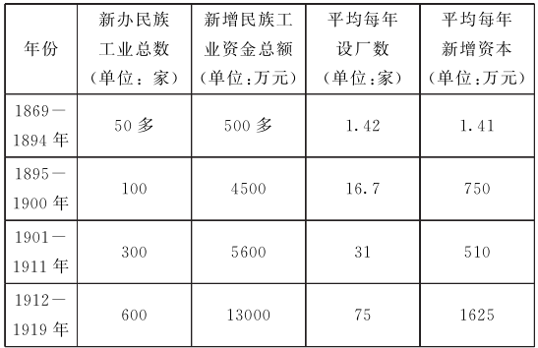
对表格理解准确的是
A.1869-1894年，民族资本主义工业以洋务企业为主
B.1895-1900年，民族资本主义快速发展得益于一战
C.1901-1911年，民族资本主义的投资总额有所下降
D.1912-1919年，民族资本主义经济获得进一步发展

第Ⅱ卷(非选择题)
二、非选择题:本大题共4个小题，共55分.
16.(18分)世界文明是多元发展、相互作用的系统.阅读材料，完 成下列要求.
材料一 “自古以来，能除民害、为百姓所归者，即民主也.”
——陈寿《魏书·武帝纪译注》
材料二 伯利克里在演讲词中这样说:“我们的制度之所以被称 为民主政治，是因为权力在全体公民手中，而不是在少数人手中.”
——修昔底德《伯罗奔尼撒战争史》
材料三 1864年，来自美国的传教士丁韪良翻译《万国公法》 时，用中文的“民主”一词来翻译英文中的democracy和republic， 代指美国建立的宪政共和国…….1925年后，《新青年》上所发表文 章中的“民主”已大多用来指称资产阶级民主制度和政党，词语的贬义非常明显，“无产阶级专政”和“民主专政”的内容被增添进来.1940年毛泽东将其称为“新民主主义宪政”，是“几个革命阶级联合 起来对于汉奸反动派的专政”……十八大报告更是明确指出:“更加 注重健全民主制度、丰富民主形式”，“保证人民依法享有广泛权利和 自由”.
——摘编自张兢《中国语境下“民主”的定义演变》
(1)根据材料一并结合所学知识，指出“民主”的含义和本质. (4分)
(2)根据材料二并结合所学知识，评析伯利克里的观点.(4分)
(3)根据材料三并结合所学知识，概括说明中国语境下“民主” 的定义演变.(10分)

17.(12分)阅读材料，完成下列要求.
材料一 某小组在探究学习《马克思主义的诞生》时，搜集到以 下有关《共产党宣言》的资料.
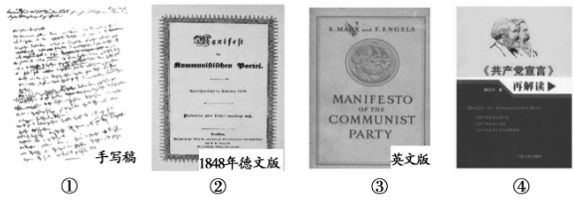
材料二 马克思的思想理论源于那个时代又超越了那个时代，既 是那个时代精神的精华又是整个人类精神的精华.马克思主义是科学的理论，创造性地揭示了人类社会发展规律.马克思主义是人民的理论，第一次创立了人民实现自身解放的思想体系…….马克思主义不仅深刻改变了世界，也深刻改变了中国.
——习近平《在纪念马克思诞辰200周年大会上的讲话》(节选)
(1)从材料一中选取对该探究主题最有价值的两则史料，并说明 理由.(6分)
(2)根据材料二并结合所学知识，说明“马克思主义不仅深刻改 变了世界，也深刻改变了中国”.(6分)

18.(13分)习近平总书记在十九大报告中指出，世界正处在大发展 大变革大调整时期，和平发展仍是时代主题。阅读材料，完成下 列要求。
材料 下图是二战后国际格局变化示意图.
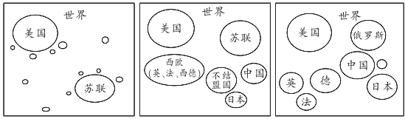
针对二战后国际格局 的 变 化 ， 自 拟一 个 论题并加以论述 . ( 要求 : 论 题明 确 ， 论证充分 ，表 述 清晰 )

19.(12 分) 阅 读材料， 完成下列要求。
材料一由于植棉 的普遍 和棉纺织技术的提高，至明代中叶， 上 海地区已经是全国棉纺织中心松江府的 一个组成部分.它不仅是纺织 中心，而且是棉布和棉花的集散地.到清朝初年，上海的棉纺织业， 号称“衣被天下” . 到十八 世 纪 中叶，上 海的 棉 纺织业，在 工具上已 经有了很大的改进.当时已经有棉布的包买商出现，时人叶梦珠 说 : “前朝 标布盛行， 富商巨贾操重资而来市者，白银动以数万计. ”在松 江府西郊开设的百余家暑袜店，商人将原料发给“合郡男妇”制造， 制成后交回店中，计件或计时给予报酬。
——张家驹《黄道婆与 上海棉纺织业》
材料二上海开埠后 ，原 棉 “售与外洋，为数甚巨”。“原来 的土 法轧花( 即剥除棉花籽)不 能胜任， 日本轧花机乘机输入，不久民族 机器厂即开始仿制(轧花机)” .以上海为中心的中国民族纺织业也 逐渐兴起.1899年南通大生纱厂开业后，刺激了附近地区的棉花生 产，大生纱厂的机纱， 推动了农民家庭手工棉纺织业的衍变;而通海 地区农民扩大土布生产而产生的对机纱的大量需求，又在大生 纱厂濒临破产之际 挽救了工厂，并推动它走上迅速 扩展之路.值得注意的是，随着上海城市工业的发展和城区的扩展，近郊农村所面临的环境 污染如水资源污染、农田减产等问 题，也初露端倪。
——摘编自戴鞍钢《口岸城市与农 村经济演变——以近代上海和长江三角洲为中心》
(1)根据材料一并结合所学知识，概括明清时期上 海地区棉纺织 业 发展的特点.(6分)
( 2)根据材料二并结合所学知识，概括近代上海机器棉纺织业与 农村经 济 的互 动关系 .(6分)
2020-2021学年二学期月考（三）
高二历史试题参考答案
1-5BCADA 6-10CBACD 11-15DCBAD
16.【答案】
（1）含义：君主或帝王。本质：君权至上（专制主义）。（4分）
（2）解读：古希腊民主是指公民的直接民主，是一种奴隶制民主。广大的奴隶、外邦人和妇女被排斥在外，只是少数人的民主。所以，伯利克里的演讲具有夸大的成分。（4分）
（3）演变：19世纪中期，列强打开中国大门，传教士借中文中的“民主”一词向中国介绍美国的民主共和制；随着西方列强对中国侵略的加深和一战的爆发，使中国人认识到，西方民主政治的扩张性和掠夺性，所以对西方“民主”的贬义明显；这一时期，十月革命的胜利，为中国革命指明了方向，无产阶级专政和民主专政被认为是一种新的民主；1940年，毛泽东认为在全民族抗日的情况下，应该建立几个革命阶级联合起来的新民主主义宪政；改革开放新时期，中国民主政治包括完善三大基本政治制度、发展基层民主和推行依法治国。（1点2分，共5点，10分）
17.【答案】
（1）史料：选择①和②。（2分）
理由：手稿和1848年的德文版书稿是研究《共产党宣言》的一手史料。英文版书稿和《共产党宣言再解读》经过了后人的翻译和诠释，不宜作为研究的首选资料。（4分）
（2）马克思主义为无产阶级革命提供了科学理论指导，推动工人运动蓬勃发展；1864年马克思直接领导了第一国际的创建工作，使工人运动走向国际联合；列宁继承和发展了马克思主义，进行十月革命，建立了世界上第一个社会主义国家；中国共产党将马克思主义中国化，开辟农村包围城市的道路，指导中国革命走向胜利。（1点2分，任答3点6分，回答马克思主义指导苏联建设或中国建设也可给分）
18.【答案】（示例仅供参考）
论题：国际力量变化影响世界格局的发展。（2分）
论述：二战后，美国成为资本主义世界头号强国，苏联是唯一能与之相抗衡的政治军事大国。两国由于国家利益和意识形态分歧，逐渐由联合走向对抗，由此形成了以美苏为首的资本主义阵营和社会主义阵营，两极格局逐渐形成。（3分）
五六十年代，西欧联合，经济复兴，日本经济快速发展，资本主义世界出现三足鼎立局面；中国国际影响力提升，中苏关系破裂，社会主义阵营分裂；亚非拉新独立国家不愿意介入美苏之间的斗争，发起不结盟运动。这一时期，美苏两极格局受到冲击，多极化趋势出现。（3分）
九十年代，苏联解体、华约解散，两极格局崩溃。日本、西欧、中国等力量进一步发展，普京的务实政策使俄罗斯逐渐走出低谷。因此，世界格局呈现出“一超多强”的局面，多极化趋势不断加强。（3分）
综上：国际力量变化使世界格局处于动态变化中，但和平发展仍是时代主题。（2分）
19.【答案】
（1）成为全国棉纺织业中心和棉花、棉布集散地；棉纺织技术创新；商人介入生产，出现包买商；出现雇佣关系（或出现资本主义萌芽）。（1点2分，任答3点6分）
（2）棉花出口增加，催生机器轧花；民族纺织业发展，刺激了棉花生产；民族纱厂推动了家庭手工业纺织分离，家庭手工业买纱织布，又促进民族纱厂发展（或民族纱厂与家庭棉纺织业相互推动）；城市工业化带来农村生产环境问题；近代机器纺织业冲击小农经济。（1点2分，任答3点6分）

